МБОУ Хомутовская средняя школа имени Героя Советского союза В.М. Домникова

Неделя технологии в школе

Учитель технологии
Коновалова Н. А.
12 разряд

пгт. Хомутово

2015 год
Цель: Закрепление и совершенствование, полученных на уроках технологии, теоретических знаний и практических навыков.
Задачи:
1.Пропагандирование технологии как предмета, готовящего к жизни.
2.Содействие развитию логического мышления, творческих способностей и воображения.
3.Содействие воспитанию эстетического вкуса, трудолюбия.
4.Расширение межпредметных связей.
Оформление:
Красочные объявления о предстоящей предметной недели с планом проводимых мероприятий, плакаты, рисунки по тематике конкурсов.
Предварительная работа творческой группы:
-проведение заседания методического объединения учителей технологии
-написания сценария недели технологии
-подготовка оформления (плакаты, таблички для выставки и мест проведения конкурсов)
-подготовка работ к выставке
-оформление выставки поделок и рисунков
Предварительная работа учащихся:
-выбор команд – участниц конкурсов
-выбор названия, девиза для команды, оформления эмблемы
-повторение теоретических знаний и практических навыков, полученных на уроках технологии
-поиск дополнительного материала по технологии (включая историю Орловского края)
-подготовка поделок, рисунков, творческих проектов.

ПЛАН НЕДЕЛИ ТЕХНОЛОГИИ

Понедельник: "День пословиц и поговорок о труде"

- Поговорки о труде
- Выставка рисунков с пословицами
- Работа в творческой мастерской, основа вязания крючком и спицами

Вторник: "День кросвордов"

- Работа над загадками ,разгадывание кросвордов
- Работа в творческой мастерской, основы машиноведения
- Мини конкурс «Защити себя сам». Знание правил техники безопасности в кабинете технологии

Среда: "Творческий конкурс мини газет по технологии"

- Темы газет
- Номинация по теме моя школьная форма
- Юбка и её история
- Знай и умей на уроках технологии

Четверг: "Технология в жизни и работе человека"

- Определение профессиональных интересов и склонностей. Работа над тестами 8-9 класс
- Определение коммуникативных навыков у учащихся. Работа над тестами
- Определение организаторских способностей и профессиональные пробы
- Встреча со специалистом из центра занятости населения

Пятница: «Общешкольное мероприятие»

Конкурсная развлекательная программа
"Дом хозяином хорош"

Понедельник. "День пословиц и поговорок о труде

Пословицы

1.Без труда и отдых не сладок
2.Без труда не вытащишь и рыбку из пруда
3. Без труда нет совершенства
4.Бог труды любит
5.Была бы охота- заладится всякая работа
6.Весело живется- работа спорится
7.Всяк мастер на свой лад
8.Всякая работа мастера хвалит
9.Всяко ремесло честно кроме воровства
10.Всякое уменье трудом дается
11.Глаза страшатся, а руки делают
12.Дела словами не заменишь
13.Дело мастера боится
14.Дело учит, мучит и кормит
15.Делу – время,потехи-час

Работа в творческой мастерской
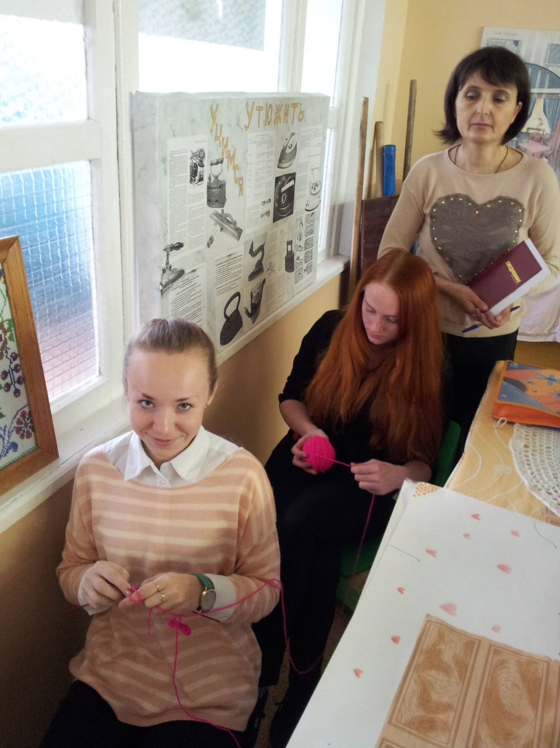

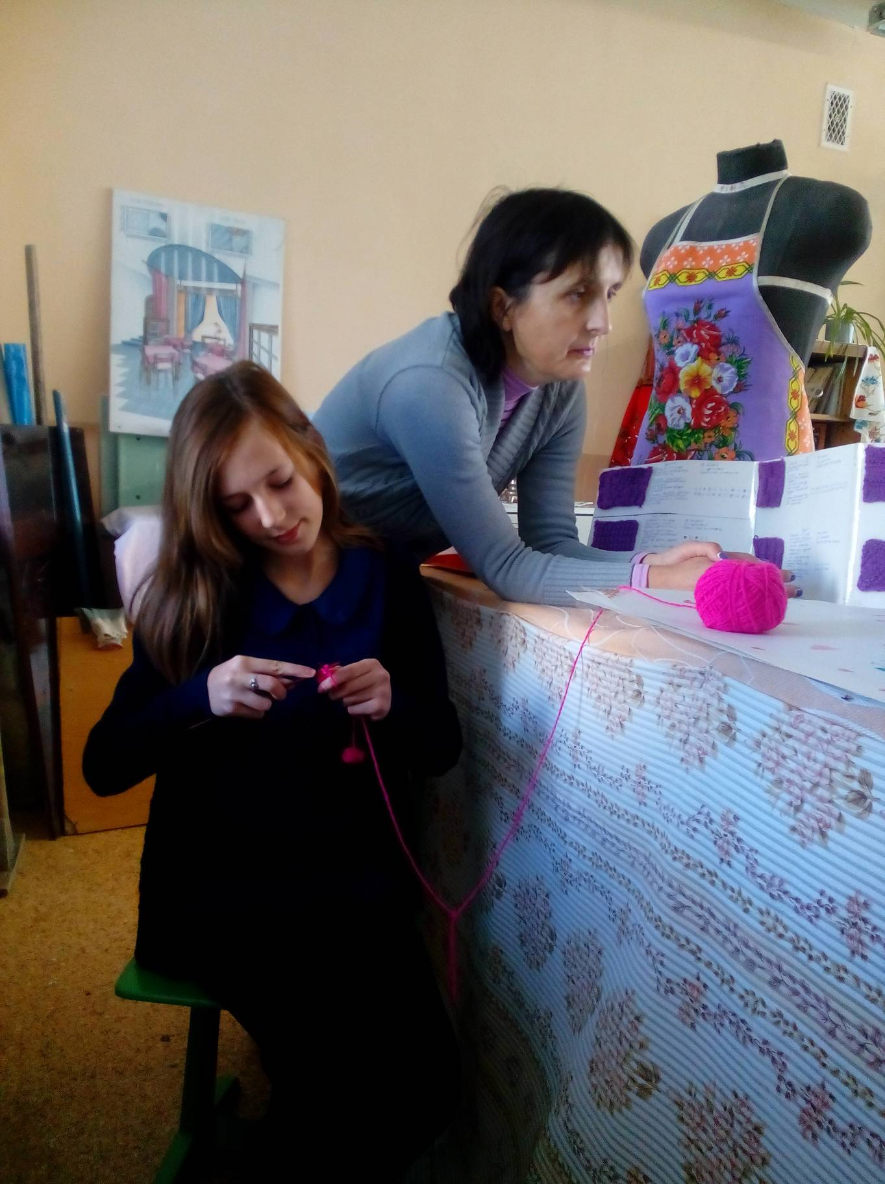

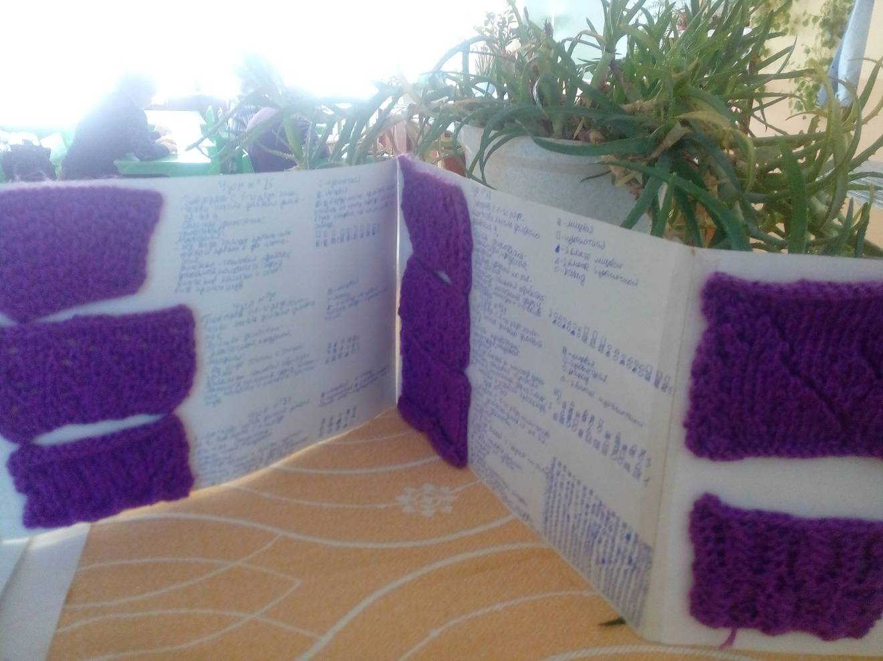

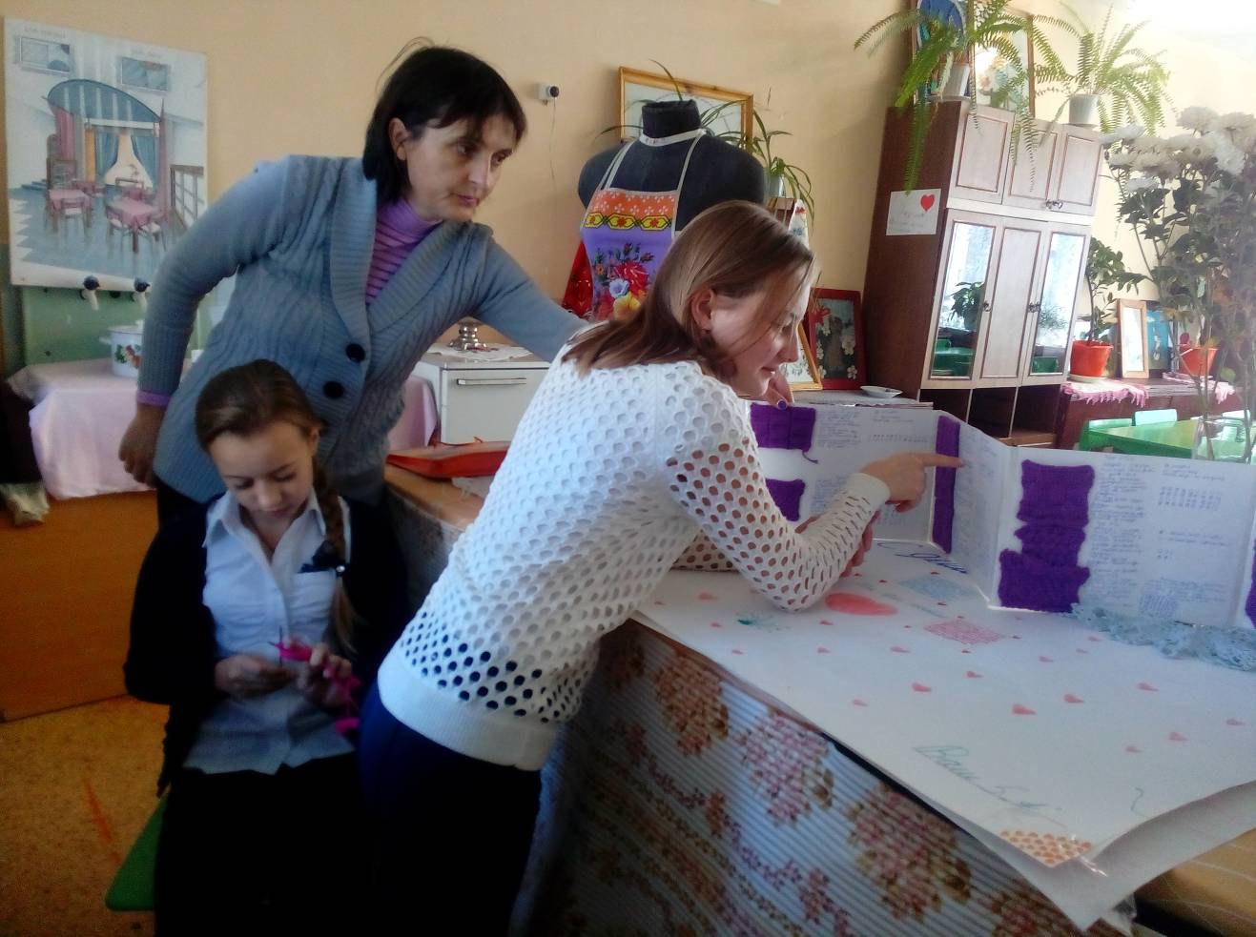

Вторник: "Игры, кроссворды, загадки"

Кроссворд № 1. (Тема: " История костюма")
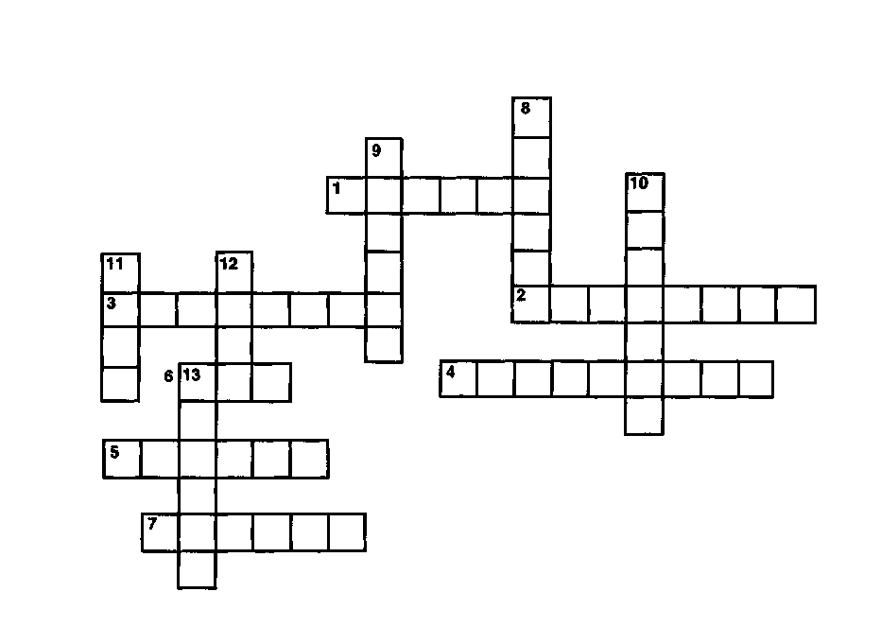
По горизонтали: 1.Подушка, прикрепленная к талии для придания объема бедрам. 2.Обруч из китового уса для придания объема юбке. 3.Сюртук - пальто с прямыми полами и шалевым воротником. 4.Короткая кофта с закругленными полами и меховой опушкой. 5.«Надетый поверх всего», отрезной по линии талии, длинный, ниже коленей. 6.Круглый шарф из меха или страусиных перьев. 7.Платье, собранное под грудью.
По вертикали: 8.Свободное пальто с несколькими воротниками. 9.Панталоны до колен. 10.Короткий жакет, повторивший своими линиями и размерами лиф платья. 11.Официальная мужская одежда с длинными фалдами сзади. 12.Рукав, сильно расширенный сверху 13.Пальто со шнурами.

Кроссворд № 2. (Тема: "Обработка ткани")
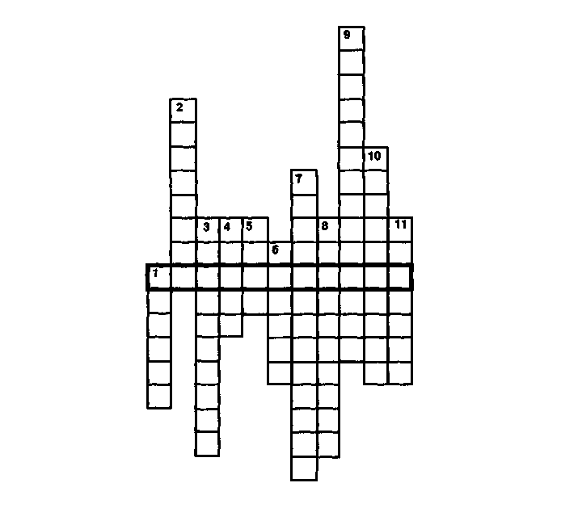
По горизонтали: 1.Какая модель юбки дает свободу движения?
По вертикали: 1. Величина дуги окружности, являющейся линией талии. 2.Деталь юбки из бумаги в масштабе 1:3. 3.Увеличение нижней части выкройки юбки. 4.Технологическое изготовление юбки. 5.Деталь клиньевой юбки. 6.Вид юбки по силуэту. 7.Одно из требований, предъявляемых к одежде для обеспечения нормальной жизнедеятельности организма. 8.Юбка, выкройка которой строится на основе конуса. 9.Как называется карта по технологической обработке юбки? 10.Метод, с помощью которого выполняют моделирование изделия. 11.Одна из групп легкой одежды.

Кроссворд № 3. (Тема: "Обработка ткани")
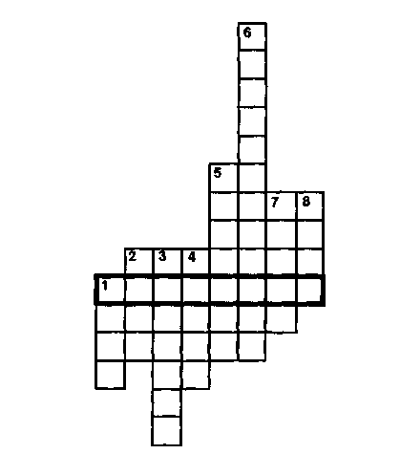
По горизонтали: 1.Ручной шов для обработки низа юбки.
По вертикали: 1.Деталь юбки. 2.Мерка с фигуры, необходимая для построения чертежа. 3.Декоративное оформление швейного изделия. 4.Мягкая драпировка на клёшевой юбке. 5.Инструмент для проведения прямой линии. 6.Соединение пояса с юбкой машинным швом. 7.Что влияет на выбор ткани? 8.Детали юбки из ткани.

Угадай загадку.

- А за ними блюдца, блюдца -Дзынь-ля-ля! Дзынь-ля-ля! Вдоль по улице несутся. На … - дзынь! – натыкаются и … - дзынь! - разбиваются.
- Сварила бы баба щи, да … поди поищи.
- А за нею вилки, рюмки да бутылки, чашки да … скачут по дорожке.
- И бежит, бренчит, стучит … - Вы куда? куда? куда?
- Скачет … полям, а корыто по лугам.
- Да, - промолвил медный … , - Погляди-ка ты на нас: мы ломаны, побиты, мы помоями облиты.
- Эй, вы, глупые … что вы скачете, как белки?
- Вот и … за кофейником бежит, тараторит, тараторит, дребезжит...
- А на белой табуреточке да на вышитой салфеточке … стоит, словно жар горит.
- И помчалися по улице … - Эй, держи, держи, держи!
- А за нею … , рюмки да бутылки, чашки да ложки скачут по дорожке.
- А за ними пирожок: - Ну-ка, съешь меня, дружок! А за ними … подскочил и прямо в рот!
- Я хочу напиться … к самовару подбегаю.
- А букашки по три чашки с … и крендельком. Нынче Муха-Цокотуха именинница.
- Бабочка-красавица, кушайте … или вам не нравится наше угощенье?
- Шел-шел медведь, устал и говорит: «Сяду на пенек, съем … »
- Старуха так и сделала: намела, наскребла горсти две … замесила тесто, слепила колобок.
- И бежит Айболит к бегемотикам, и хлопает их по животикам, и всем по порядку дает … , и ставит, и ставит им градусники.
- Всех на свете обшивает, что сошьет - не надевает.
- Пройдусь слегка горячим я, и станет гладкой простыня. Могу поправить недоделки и навести на брюках стрелки.

Тема: "Личная гигиена".

Это необходимо принимать перед сном ежедневно, а в жаркую погоду – утром и вечером. (Душ.)
Как часто рекомендуется мыть голову? (По мере загрязнения, но не реже, чем раз в десять дней.)
Для предупреждения болезней зубов рекомендуется использовать зубные пасты, содержащие этот элемент. (Фтор.)
Это средство может действительно служить профилактикой кариеса, однако чрезмерное его употребление приводит к перенапряжению слюнных желез, желез желудка и кишечника. (Жевательная резинка.)
Как иначе называется флосс, используемый для чистки зубов? (Зубная нить.)

Тема: "Материаловедение".

Поперечные нити в ткани. (Нити утка)
Как называется процесс получения ткани.(Ткачество)
Какие бывают волокна. (Натуральные и химические)
Какое животное является основным производителем шерстяного волокна. (Овца)
Способность волокон поглощать влагу из окружающей среды. (Гигроскопичность)

Блок: "Обработка ткани".

Место соединения двух или нескольких слоёв материалов.(Шов)
Инструмент по которому намечают линии для фигурных отделочных строчек. (Лекало)
Соединение двух деталей по овальному контуру. (Втачивание)
Одежда, опирающаяся на конструктивный пояс талии. (Поясная)
Метод художественной обработки ткани, основанный на сварном соединении деталей. (Гильоширование)

Работа в творческой мастерской
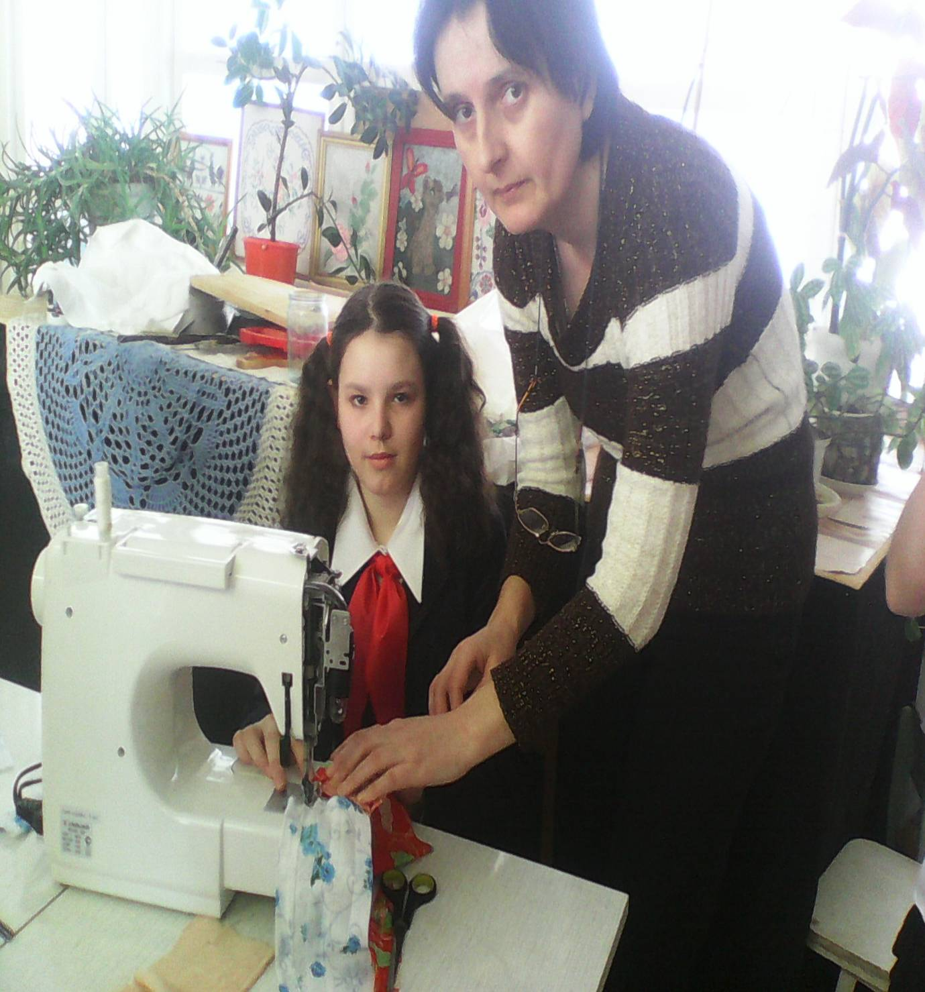

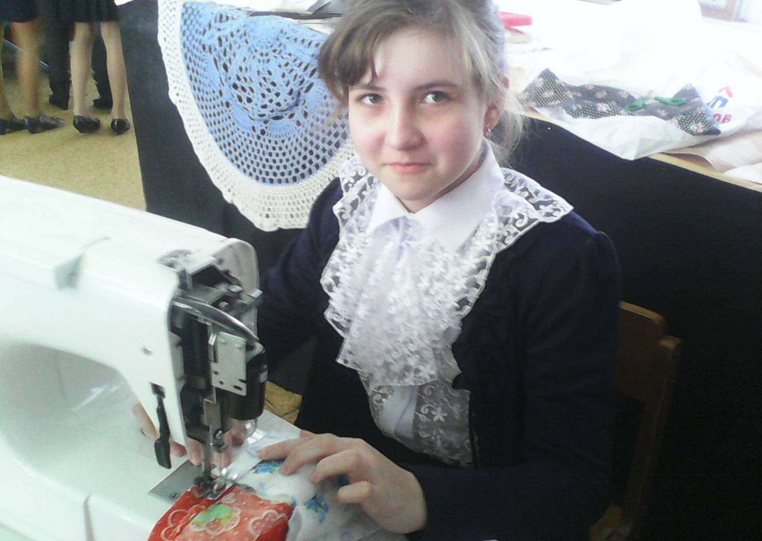

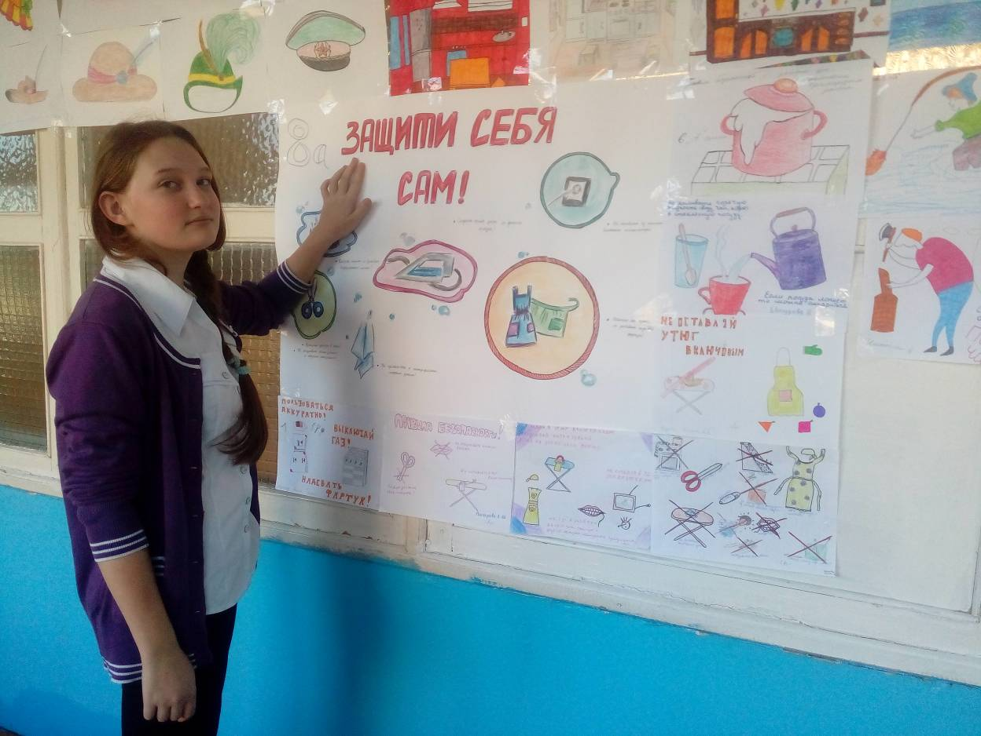

Среда: "Конкурс газет» фото

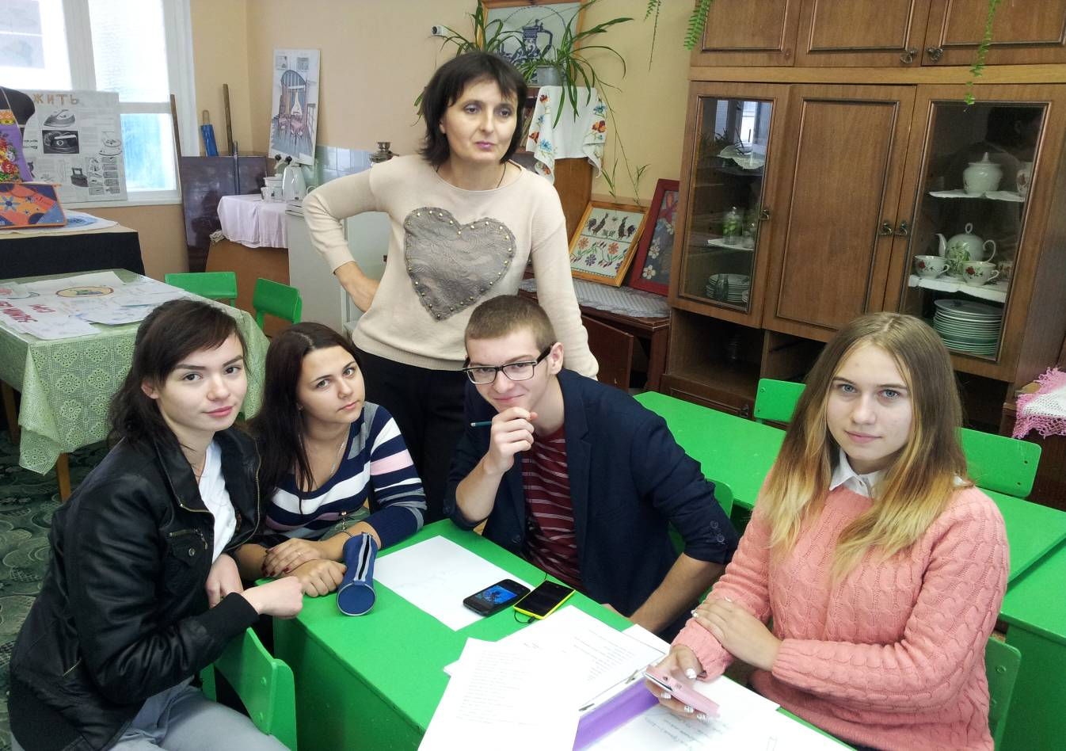

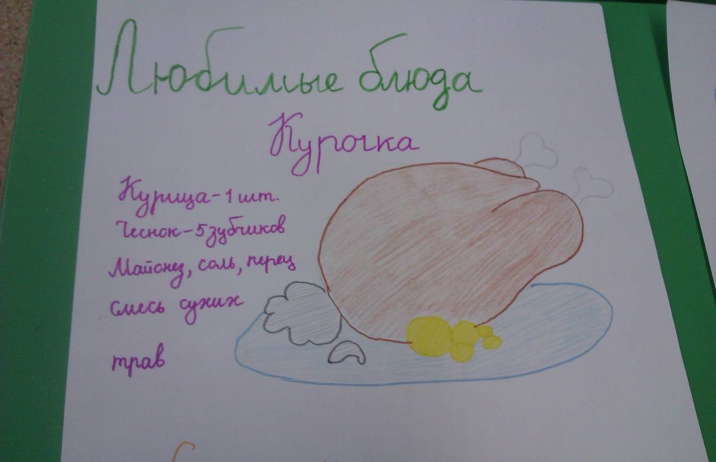

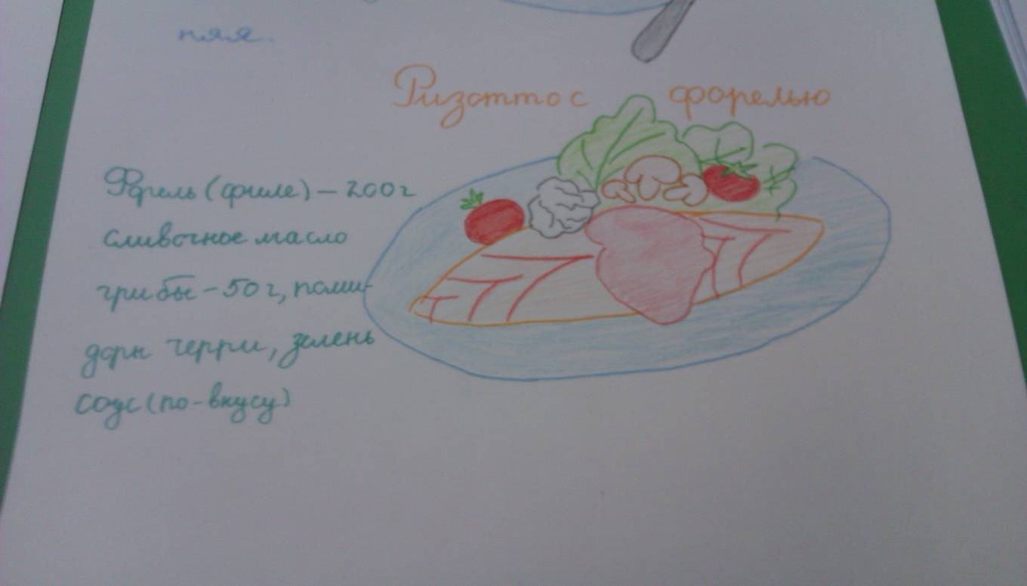

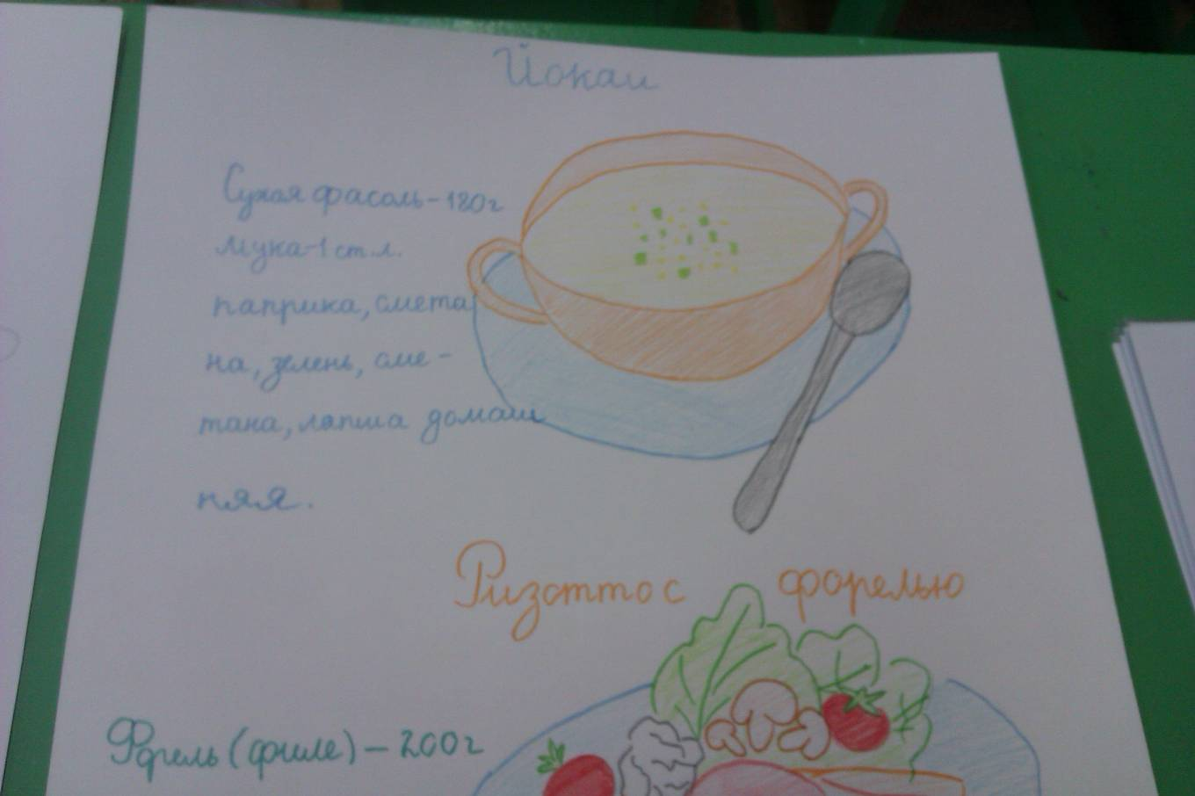
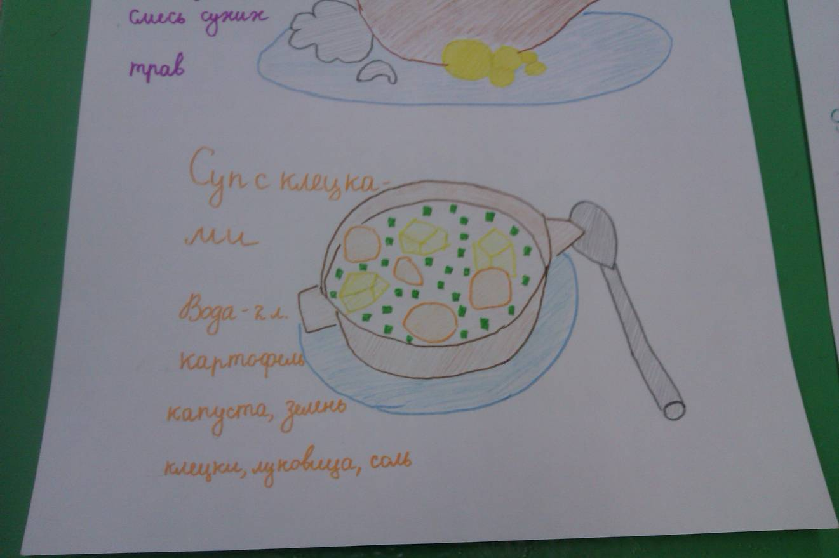

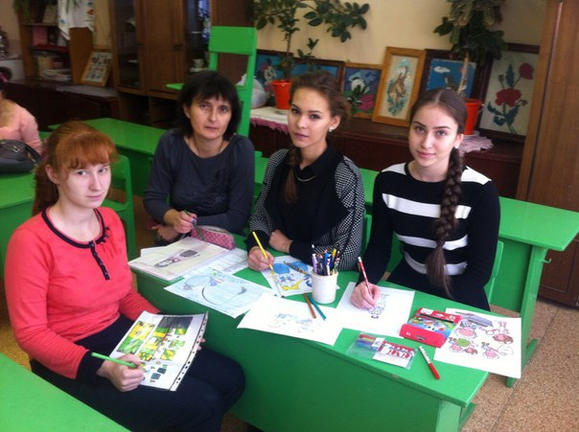

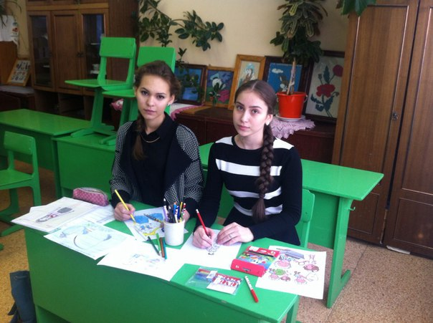

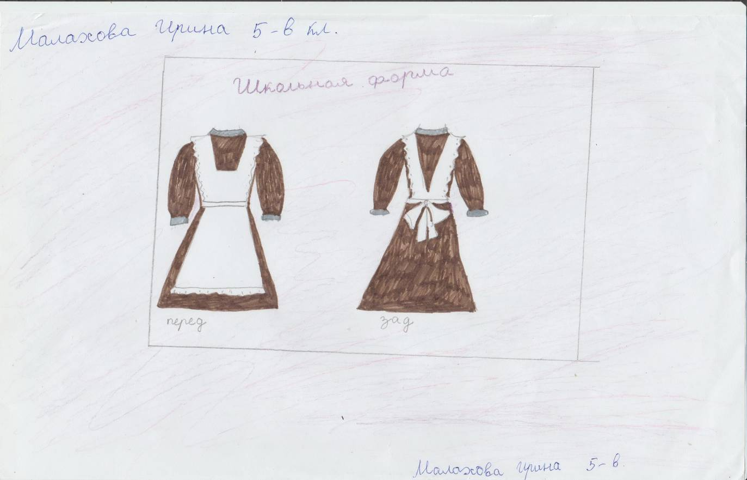

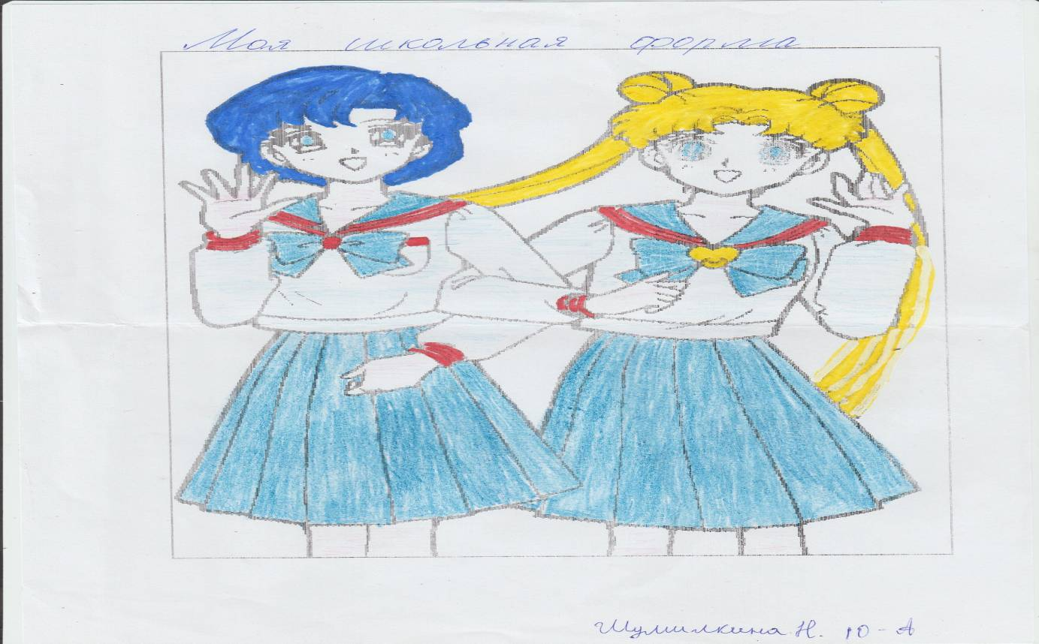

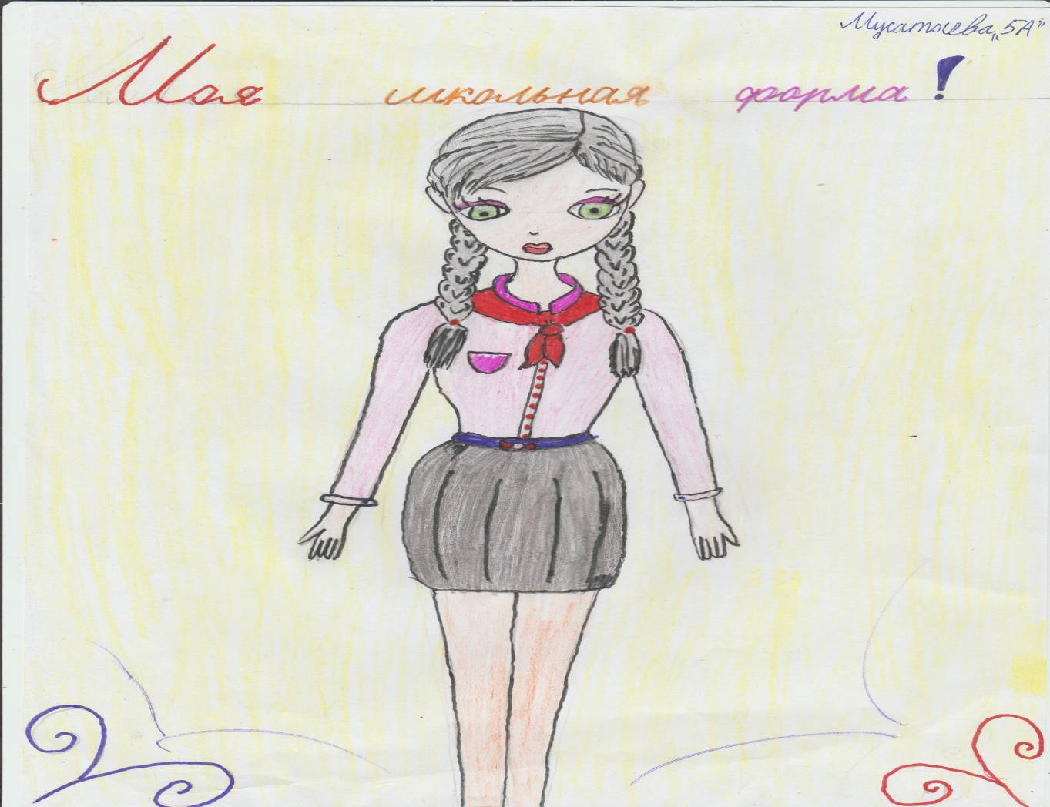
четверг: "Профориентация"

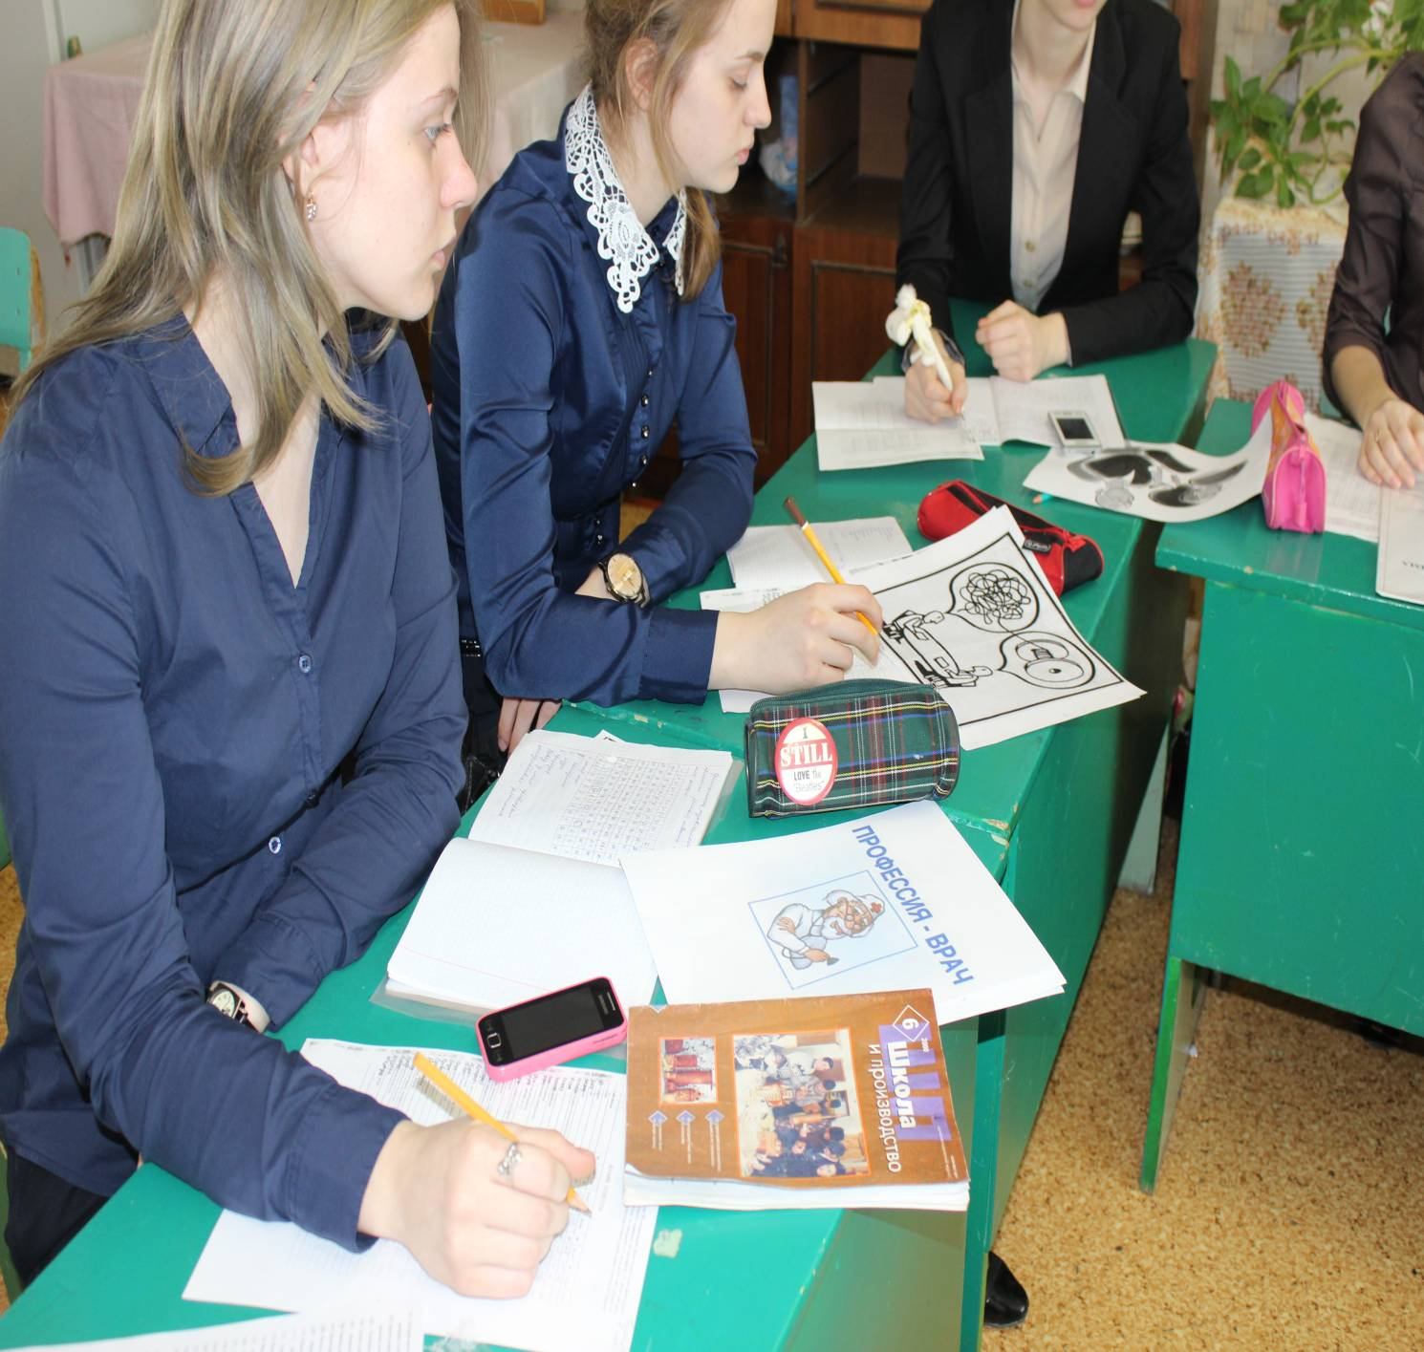

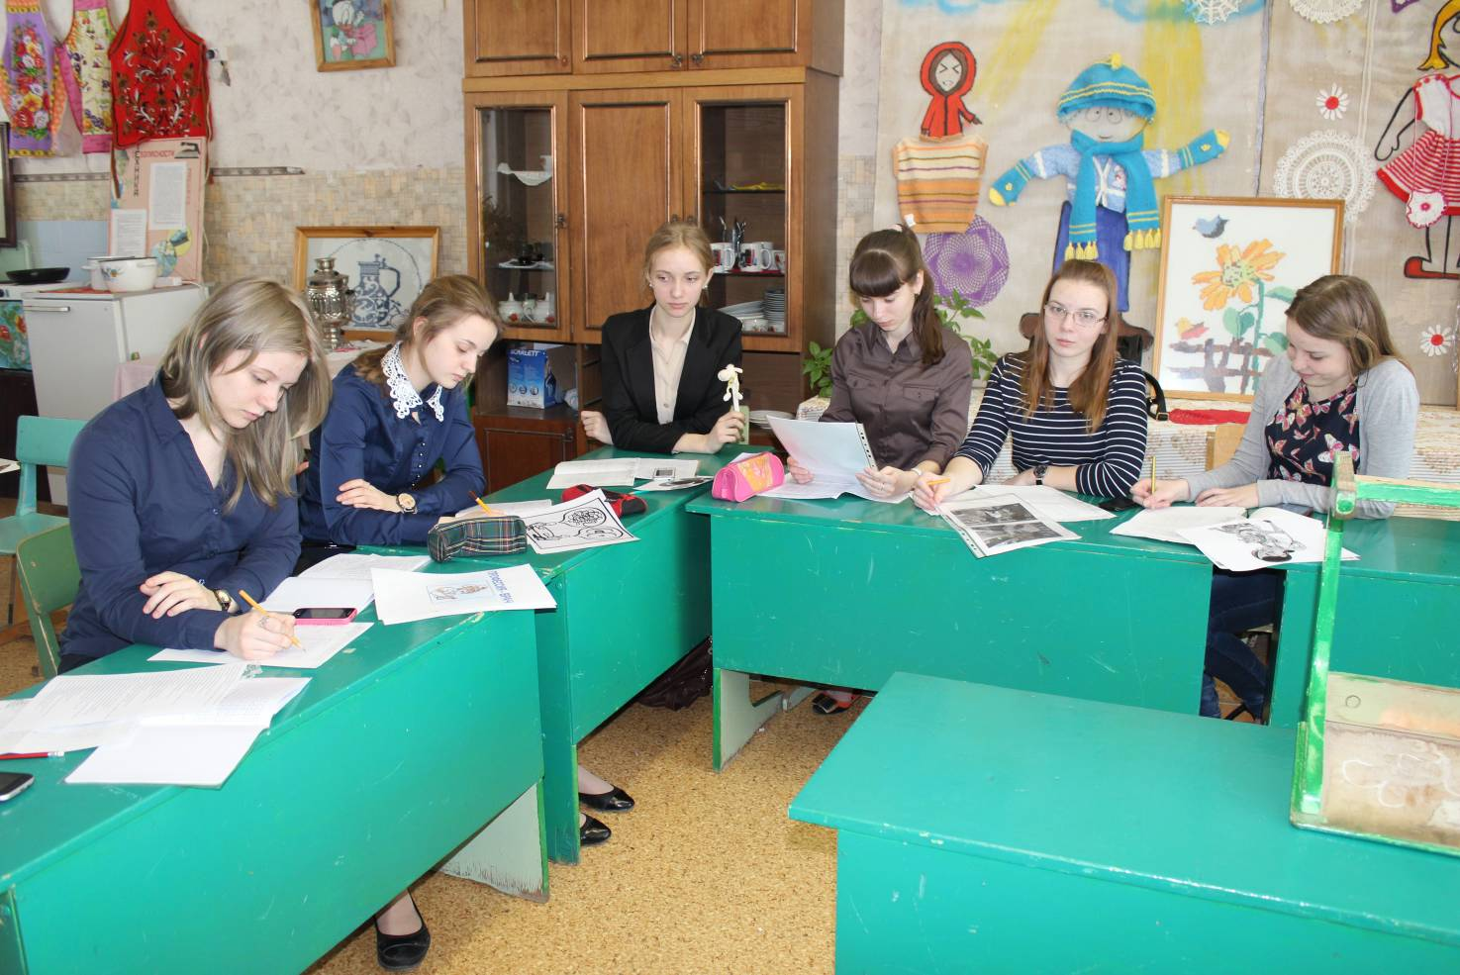

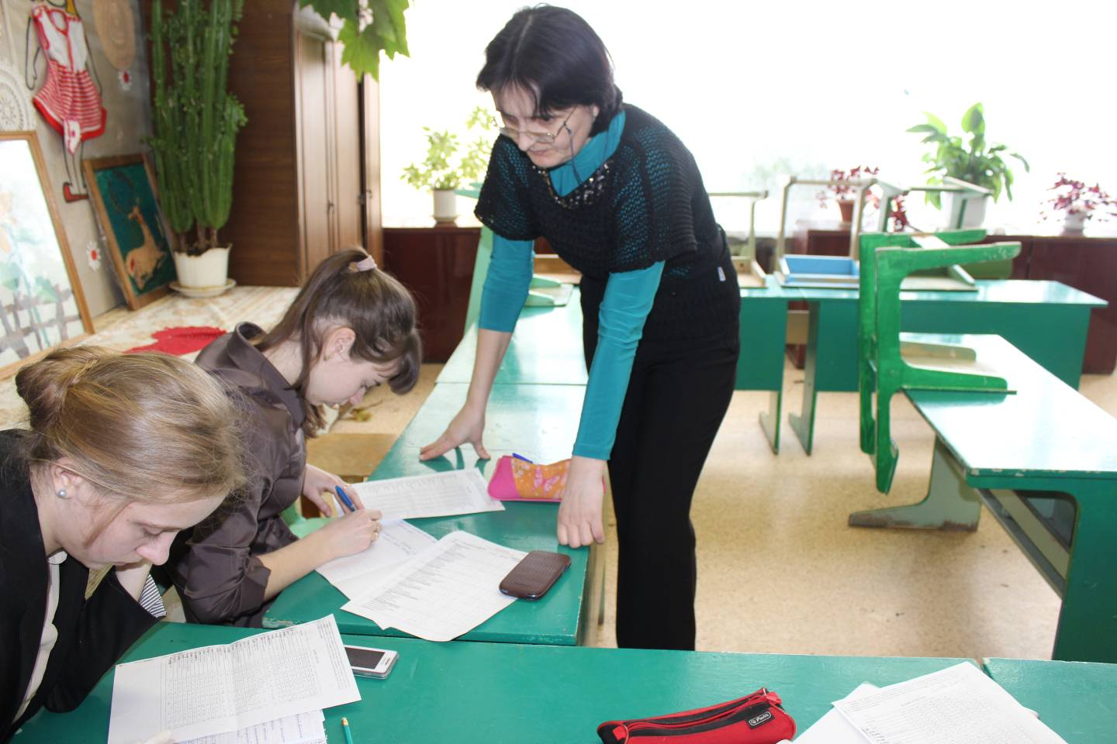
Встреча со специалистом из центра занятости населения с учащимися 9-х классов
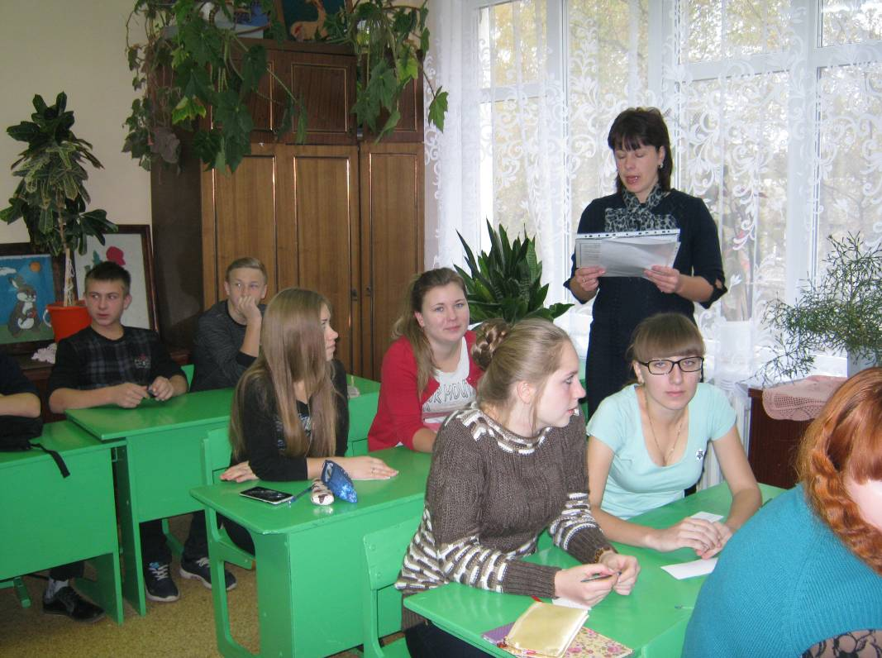
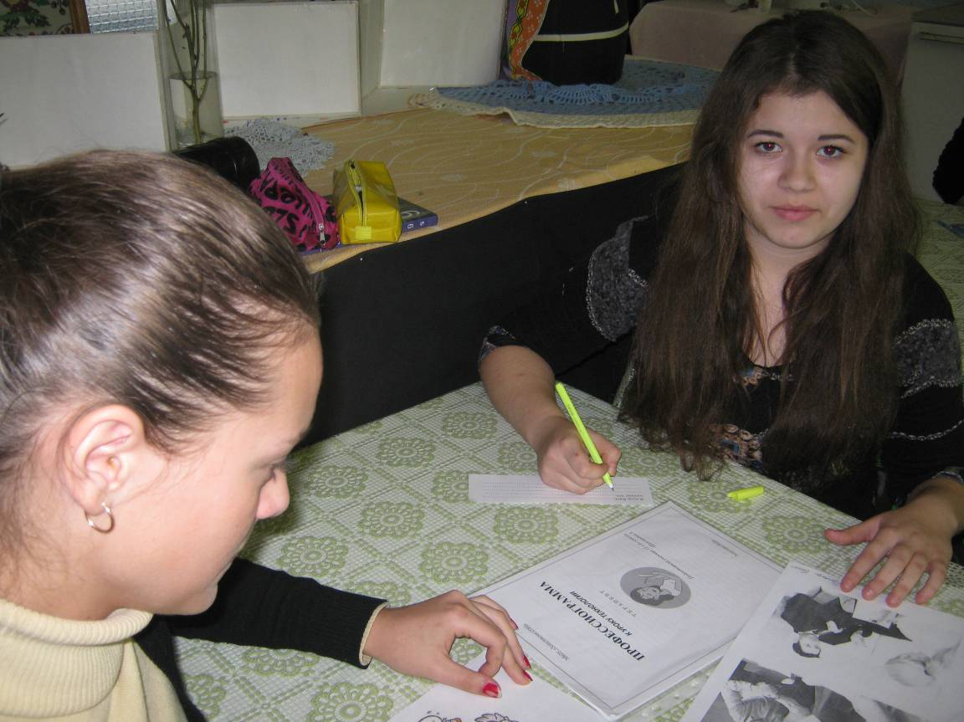
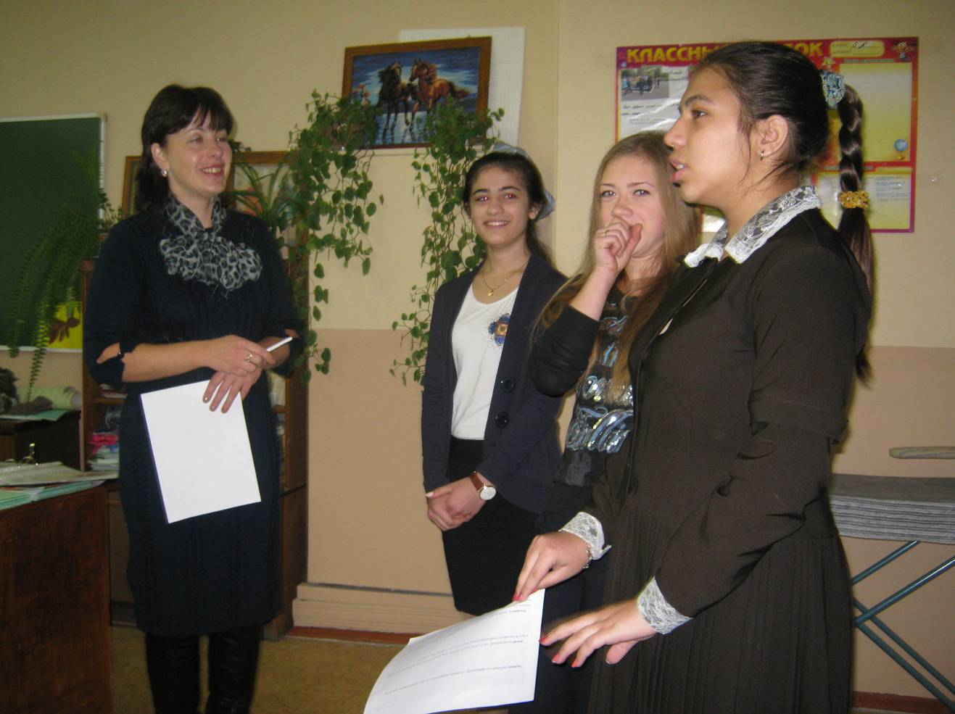
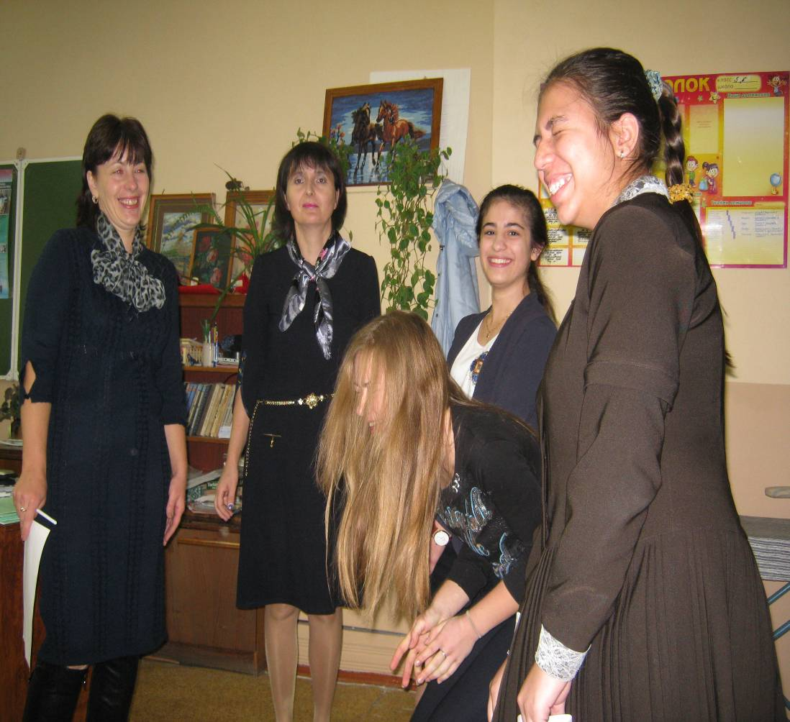
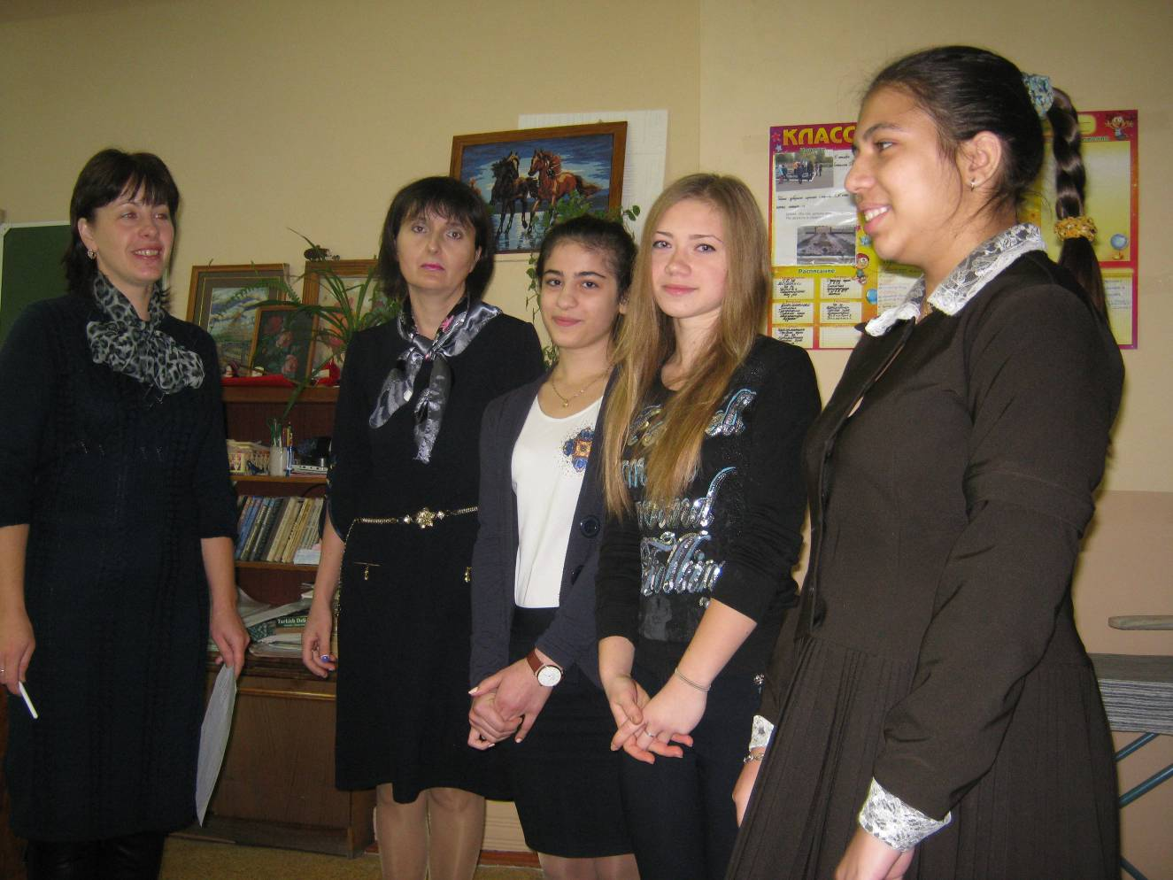
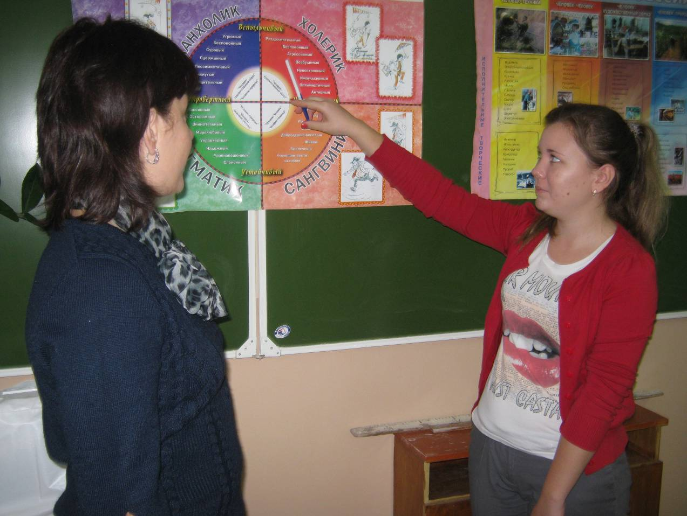

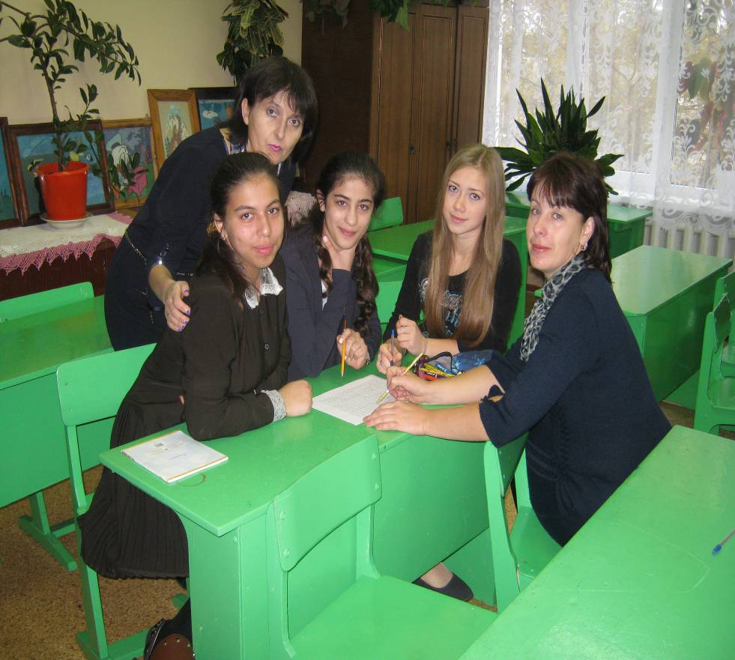
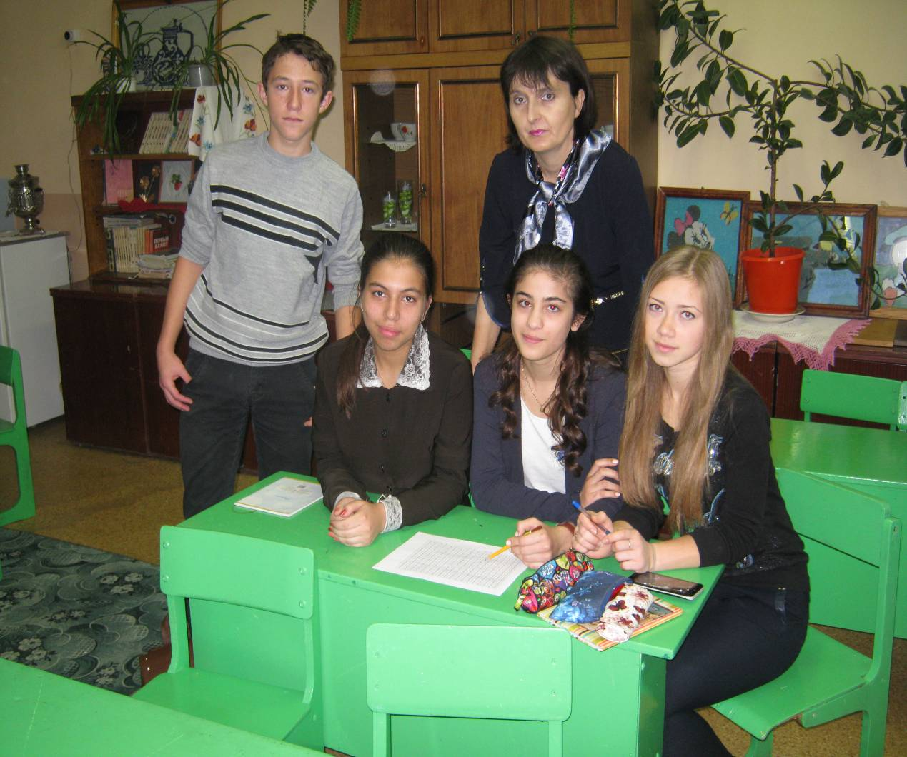

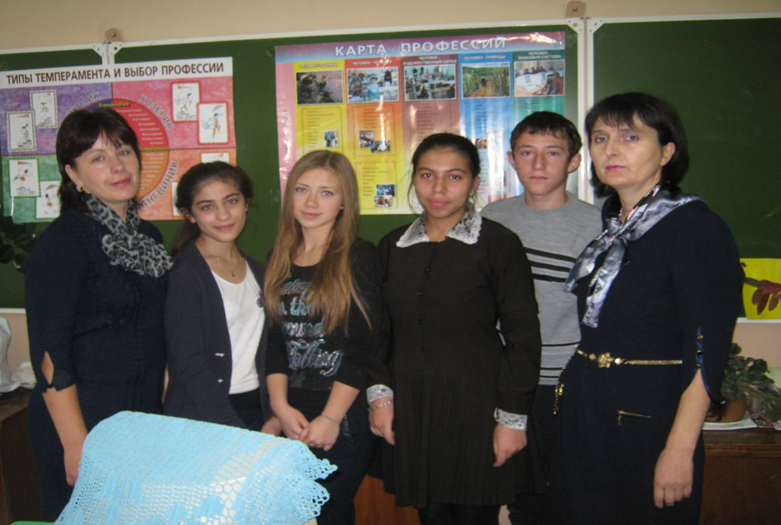

Пятница: Конкурсная развлекательная программа

"Дом хозяином хорош"

Ведущий: Добрый день, дорогие друзья, гости званные да желанные! Вы присутствуете на игровой развлекательной программе "Дом хозяином хорош!", в которой будут соревноваться 3 команды …
Представление команд.
Ведущий: А судить их выступление будет компетентное жюри в составе …
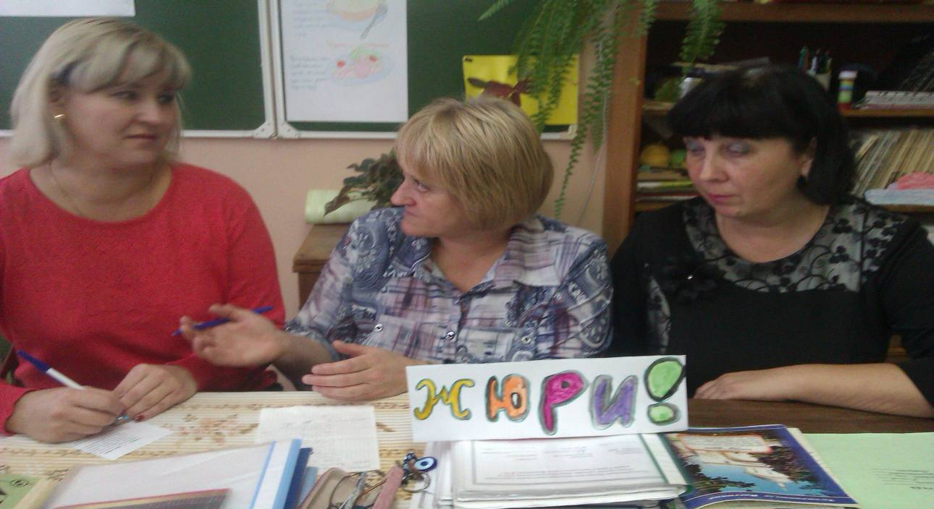
Представление жюри.
Ведущий: Итак, мы начинаем! Вот и первое испытание. По традиции доброй русской, сначала гостя в баньку водили, потом кормили и поили. И мы не будем отступать от этой традиции.

1 конкурс.
"Баня"

Задания: 1. С помощью пантомимы изобразить "парилку", вместо жара да пара будет звучать весёлая музыка.
2. "Намылился" - конкурс мыльных пузырей: у кого самый большой, у кого дольше продержится.

Ведущий: Ну а после славной баньки приглашаем к столу! Издавна на Русь считалось гостеприимной. И русский народ любил и умел угостить своих гостей.
2 конкурс.
"Сервировка стола"

Задание: Правильно засервировать стол

Ведущий: Нашим девушкам заданье есть одно:
Показать должны своё здесь ремесло.
Из клубочка надо узелки связать,
Быстро, аккуратно и время не терять.
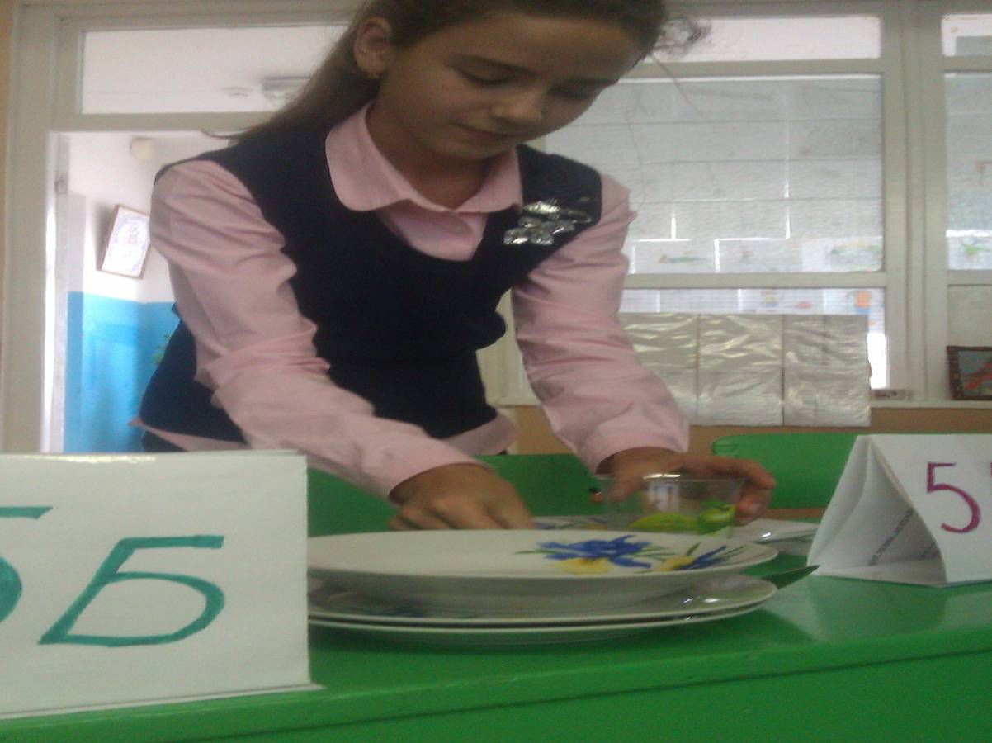

3 конкурс.
"Рукодельницы"

Задание: За 2 минуты набрать на спицы как можно больше петель (узлов). У кого больше?

Ведущий: С незапамятных времён женщины России носят платки. Это квадратный кусок ткани или холста, который в качестве головного убора обязательно дополнял народный женский костюм. Замужние женщины надевали платки поверх головных уборов, девушки – непосредственно на голову. Носили платок и мужчины, повязывая им шею. Платки могут дополнить деловой костюм, украсить вечернее платье, согреть в холодный день. Это не только головной убор. Из одного, двух или нескольких платков можно сделать юбку, блузку или даже костюм.
Чтоб на славу нам сегодня отдохнуть,
Мы продолжим занимательный наш путь.
Надо в руки вам платочки сейчас взять
И скорее форму им придать.

4 конкурс.
"Юный конструктор"

Задание: Из платков, наши юные мастерицы, проявив фантазию и смекалку должны создать современные оригинальные костюмы.

Ведущий: Ну-ка, девушки, скорее
Самобранку расстелите
И в тот час же чудо-блюдо
Вы жюри преподнесите.

5 конкурс.
"Модельер"

Задание: Команды демонстрируют умение правильного снятии мерок фигуры человека .жюри оценивает правильность снятия мерок, точность и последовательность выполнения.

Ведущий: Следующий конкурс
Разрешите нам начать!
Капитаны отвечают,
Остальных прошу молчать.
Кто кулинарный термин
Без ошибки вслух произнесёт,
Тот очко своей команде
Непременно принесёт.

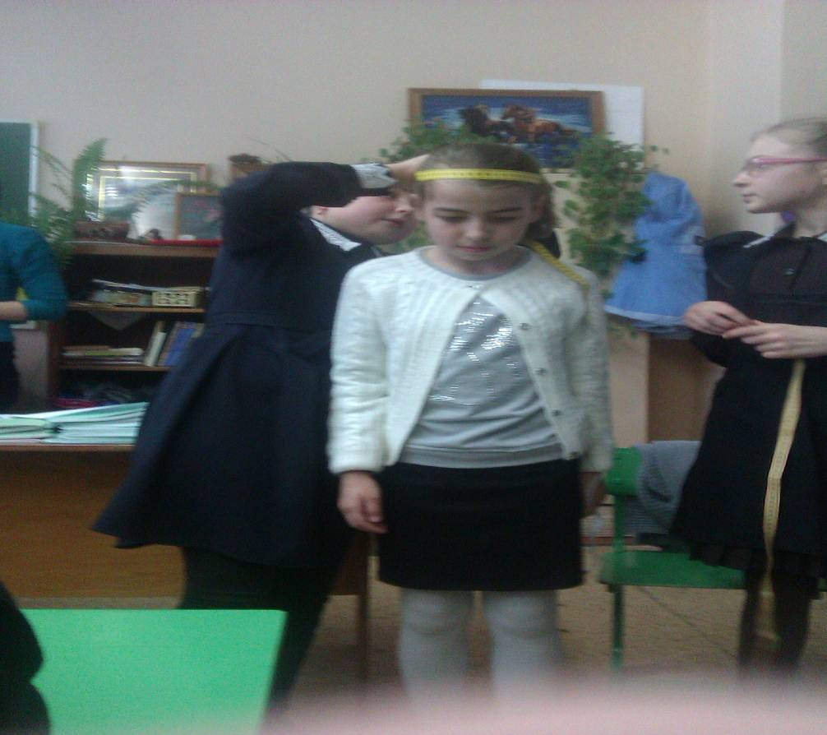
6 конкурс.
"Конкурс капитанов"

Задание: 1. Капитаны по очереди отвечают на вопросы:
- Что можно приготовить, но нельзя съесть? (уроки)
- Сколько яиц можно съесть натощак (только одно: после первого уже будет не натощак)
- Что будет, если черный платок опустить в красное море (намокнет)
- Какой рукой лучше размешивать чай (ложкой)
- Из какой посуды нельзя ничего съесть (из пустой)
- Зачем мы едим? (за столом)
- Несла бабка на базар 100 яиц, а дно упало. сколько яиц осталось в корзинке? (ни одного)
- Какой месяц короче всех (май)
- Как написать «сухая трава» 4 буквами (сено)

Ведущий: Да, друзья! Кухня - своего рода лаборатория. Особое чувство дома, домовитости создает его хозяйка. Женщина создает уют, несет радость, доброту, умение, которое даже самую скромную хижину может превратить в счастливый, светлый дом.

Ведущий: Неприятности домашние
Подстерегают часто нас.
Вот посмотрите, как сейчас
Команды справятся у нас.

7 конкурс.
"Дом вести – не рукавом трясти"

Задание: Предлагаются ситуации из которых девушки должны найти правильный выход, если - посадили пятно на платье;
- пересолили мясо;
- сожгли новую блузку.

Ведущий: Веселей берись за дело,
Так, чтоб всё вокруг запело.
Пусть никто не усидит,
Всех нас пляска подбодрит.

8 конкурс.
"Музыкальный номер"

Задание: Девушки показывают музыкальный номер любого жанра.

Ведущий: Поспела новая игра –
Нелёгкое заданье.
Коромысло в руки взять пора
И проявить старанье.

Слово жюри. Вручение наград.

Ведущий: Всем спасибо за вниманье,
За задор и звонкий смех,
За огонь соревнованья,
Обеспечивший успех.
Скажем к слову, без усмешки:
Вывод есть у нас один,
Что домашние потешки
Заменяют витамин.
Вот настал момент прощанья,
Будет краткой наша речь:
Говорим вам: "До свиданья –
До счастливых новых встреч!"

Литература.

- Журнал "Затейник".
- "Календарь школьника".
- "Калейдоскоп школьных дел", Псков, 2005 г.
- "Школа и производство", 2002 г. №1, 2
- "Последний звонок".

